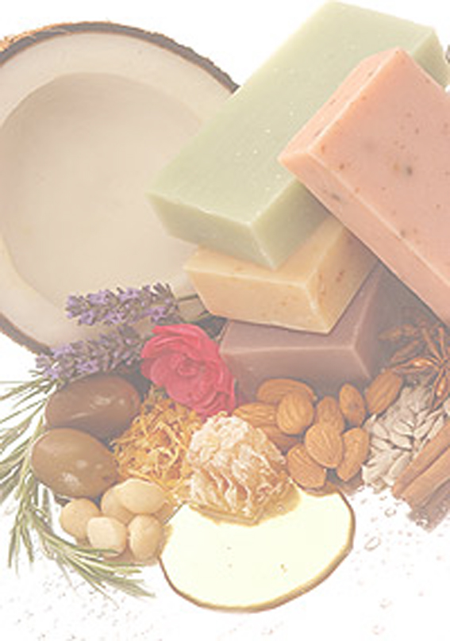
EVDE SOĞUK SABUN YAPMAK
MALZEMELER:
Yağlar:

ZEYTİNYAĞI……………………………….; 214 gr
PALMYAĞI ……………………………….: 150 gr
COCO YAĞI (Hindistan cevizi yağı): 114 gr

Bileşenler:

KOSTİK (NaOH)..; 66 gr
SU…………………….; 180 gr

Yardımcı Maddeler:

AROMATİK Yağlar : 10-15 ml
Sabun Boyaları : 4-5 damla

SABUN YAPIMI İÇİN GEREKLİ DİĞER METERYALLER:

1 adet 100 c° yi gösterir derece (önemli)
Yüzünüzü bilhassa gözlerinizi kostik den korumak için gözlük(tedbir için)
Sabunun ve yağların ısıtılabileceği bir ocak,
Sabunu yapılabileceği çelik bir kap,
Bir adet ısıya dayanıklı cam kap veya çelik kap (içinde kostik eritmek için)
Yağları ve sabunu karıştırmak için blender veya kaşık
Yapılan sabunun döküleceği kalıp veya kalıplar.
Streç film(kalıplara yapışmayı önlemek için)
Sabun kalıbını saracak bir havlu.
Terazi (Ev terazisi)

İŞLEMLER:
( İşlemleri burada yazan sırayla yaparsanız sizin için daha pratik olacaktır.)

- Sabunu içine koymayı planladığınız kalıbınızın içini streç ile kaplayınız. (streci kalıba koymadan kalıbı yağlarsanız streç kalıbınıza düzgün yapışıcadır, silikon kalıplarda streçlemeye gerek yoktur)
- Gözümüzü koruyucu aletimizi takdıkdan sonra;
Cam kaba veya çelik kaba önce kostiğimizi (pul veya taş ) koyuyoruz,Üzerine suyu sürahiden
su döker gibi ilave diyoruz. Kostik su ile temasa geçince bıcır damaya başlar va kızgın yağ gibi
damlacıklar atabilir,Bu yüzden SICAK SU KULLANMAYINIZ.
Kostikli su karışımını karıştırınca ısındığını fark edeceksiniz 80-90 c° lere kadar
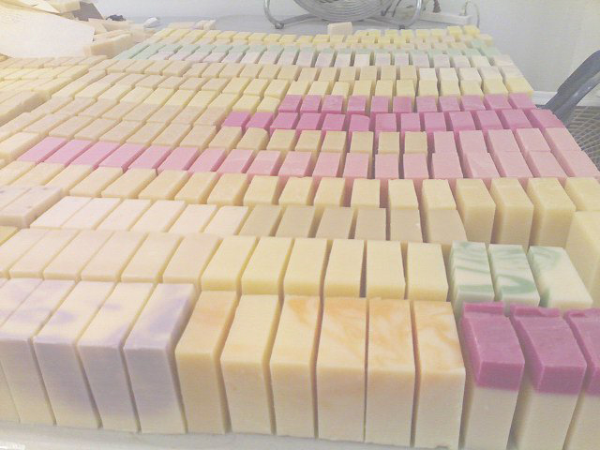
Yükselir . Soğumaya bırakın.. 38-45 c° dereceye kadar sogutun..
- Yağları sabun pişirme sabun pişirme kabına koyunuz ve ısıtarak karıştırız.Karışımın eridiğinden ve karıştığından emin olduğunuzda 38-45 c ° dereceye gelmesini sağlayınız.
- Yağlar ve kostikli su karışımı aynı 38-45 c ° ye geldiğinde yağları karıştırarak kostik karışımını yağın içine çay bardağına dem döker gibi yavaş yavaş ve yağı karıştırarak veriniz.Karışımın sıcaklığının 38-45 c derecede kalmasına özen gösteriniz
- Karıştırma işlemi sırasında yağın rengi değişmeye başlayacak akışkan kremimsi bir renk olacakdır. Bu sırada aromatik yağları ve boyayı ilave edip karıştırmaya devam ediyoruz .
- Karışım karıştırma devam edildiği sürece muhallebi kıvamına dönüşmeye başlıyacakdır.(bu oranlarda tahmini 4-5 dakika karıştırmak yeterlidir) Sıcaklığının 38-45 c derecede kalmasına özen gösteriniz.
- Salep –muhallebi kıvamına gelmiş içine aromatik yağları ve boyası verilmiş sabunumuzu kalıplarımıza dökebiliriz.
- Kalıplarımıza döktüğümüz sabunların üzerini de streç le kapatıp,bir havlu ile kalıbımızı sarmalıyız.
- Sabunumuz kalıbın içinde pişmeye devam edecek dir.Sıcaklık vermeye başlıyacakdır .Havlu ile bu sıcaklığı muhafaza etmekdeyiz.
- 16- ile 24 saat sonra sabunumuz sertleşmiş ve ustu biraz kabarmiş olarak görürüz .Kalıplardan
çıkarıp oda sıcaklığında kurumaya bırakırız 3-5 gün içinde iyice sertleşmiş ve hoş kokulu sabun hazırdır.

Notlar:
- Kostik (NaOH)96- 98 bomelik payet veya taş kostik olmalıdır.(Sıvı kostik kullanım oranları farklıdır, sıvı kostiğin bomeleri 44-46 arasında değişmekdedir.)
- Kostik eritmesi sırasında yüzünüzü ve gözlerinizi mutlaka korumaya alınız.(Sıçrama ile ellerinize sıçrayan kostik bir müddet sonra yakmaya başlar bol su ile yanan yeri yıkayınız.Kesinlikle kostiği eritme aşamasında çıkan buharı içinize çekemeyiniz).
- Burada verilen oranlar başarılı oranlardır. Eğer sabunda sorun var ise kullanılan oranlarınızda sorun var demekdir.

Bu yaptığımız sabunu kullanığınız da marke tden alıp kullandığınız diğer sabunlardan çok daha yumuşak kullanımı olduğunu ,yumuşak görünmesine karşı suya dayanıklı olduğunu fark edeceksiniz.

Sorularınız için www.bosnalisoap.com adresinden facebook sayfamıza veya mail yolu ile ulaşabilirsiniz.

